Министерство науки и высшего образования Российской Федерации

Федеральное государственное бюджетное образовательное учреждение

высшего образования

«Вятский государственный университет»

Колледж ВятГУ

**ОТЧЕТ**

**ПО ДОМАШНЕЙ КОНТРОЛЬНОЙ РАБОТЕ №7**

**«Исследование фракталов»**

**ПО ДИСЦИПЛИНЕ**

**«Основы алгоритмизации и программирования»**

Выполнил: студент учебной группы

ИСПк-101-51-00

Иванов Даниил Сергеевич

Преподаватель:

Сергеева Елизавета Григорьевна

Киров

2022

1. Цель: получение навыков реализации алгоритмов с рекурсивными вычислениями, знакомство с фракталами.
2. Задание:

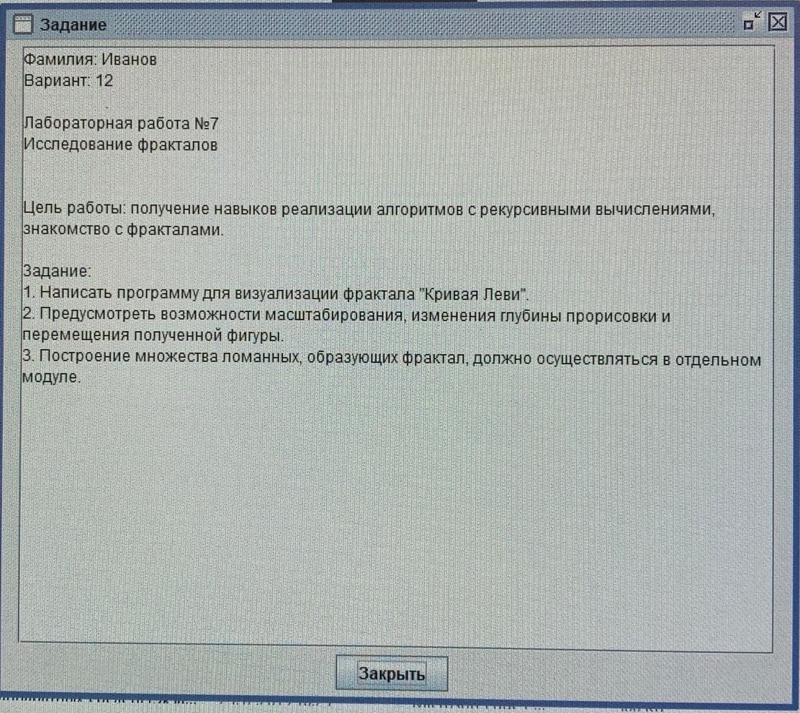

Рисунок 1 – задания

1. Кривая Леви нигде не дифференцируема и не спрямляема. Если взять половину квадрата, а затем каждую сторону этого квадрата заменить таким же фрагментом, и, повторяя эту операцию, в пределе получится кривая Леви.
2. Код программы.

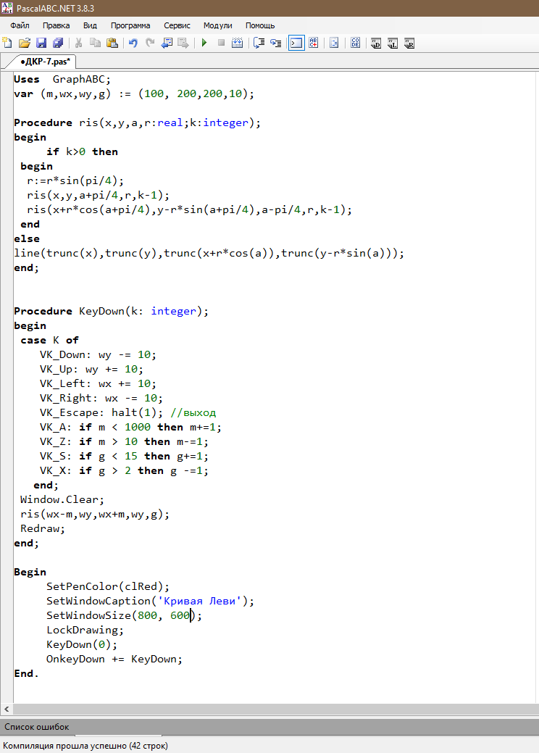

Рисунок 2 – код программы

1. Результат выполнения программы.

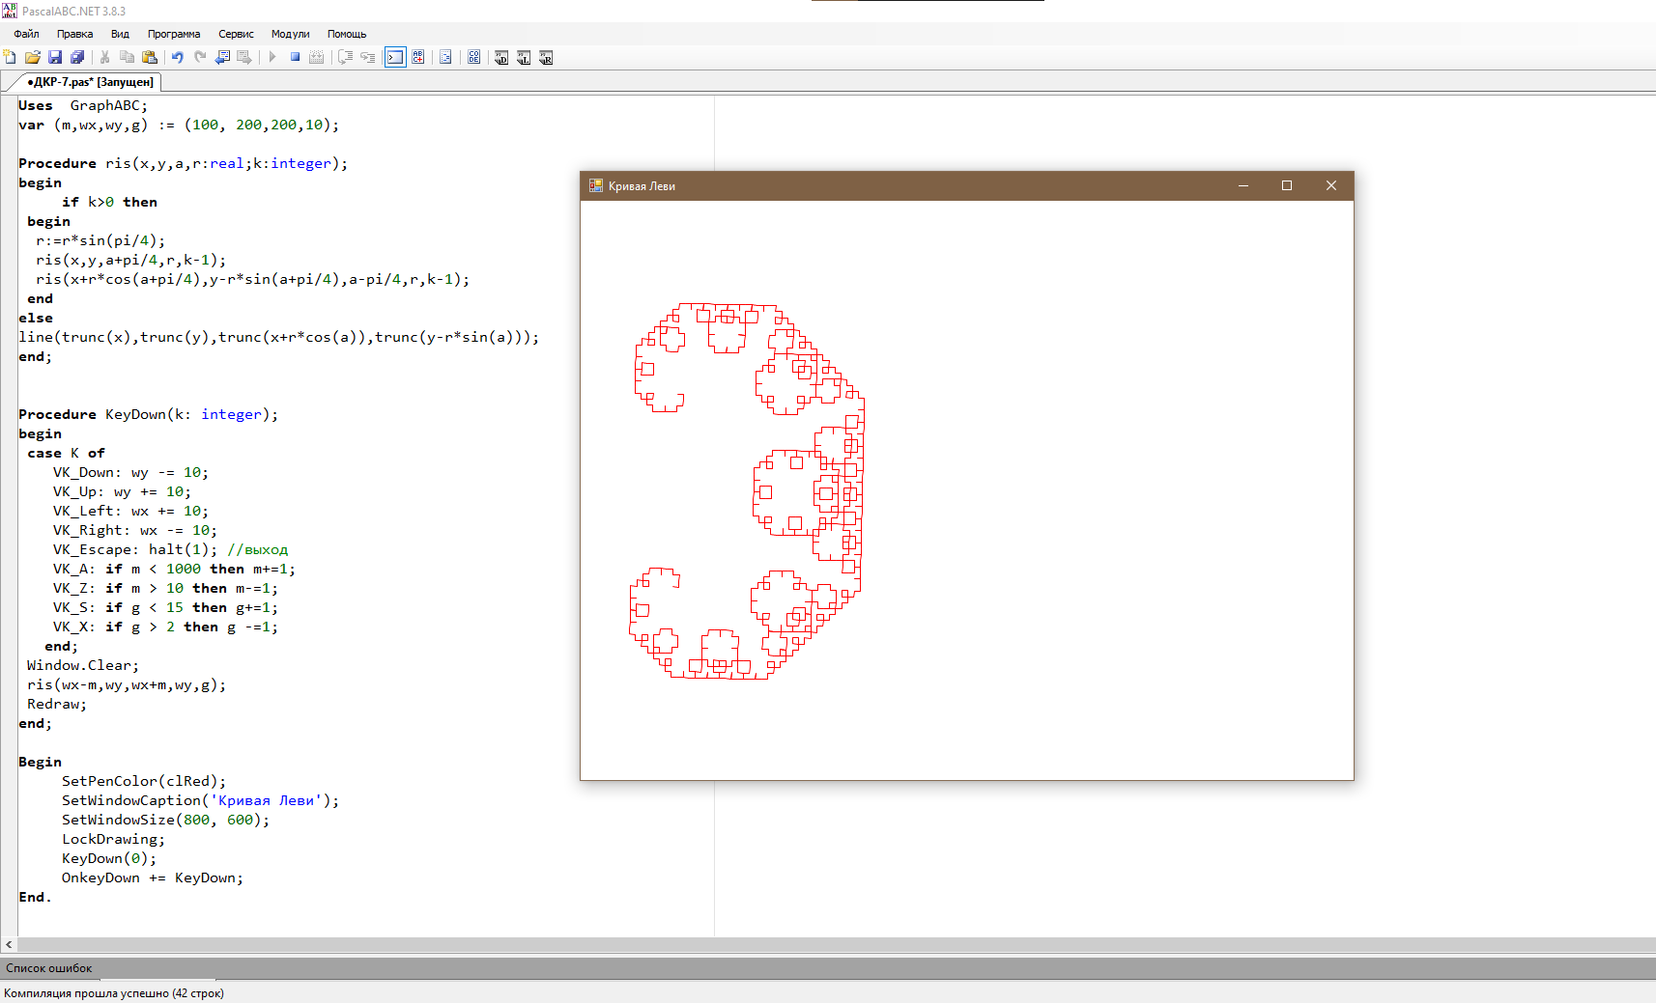

Рисунок 3 – результат выполнения программы

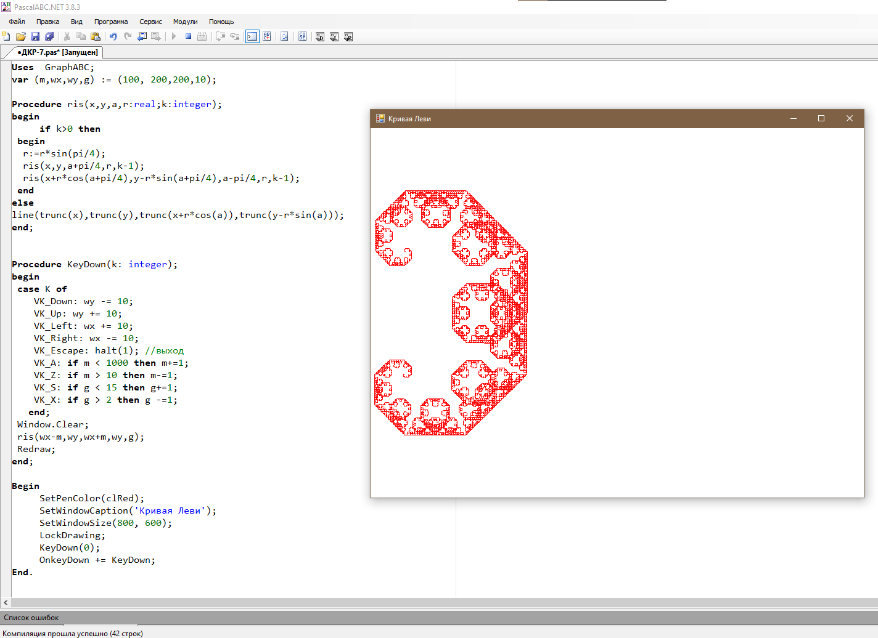

Рисунок 4 – глубина кривой Леви

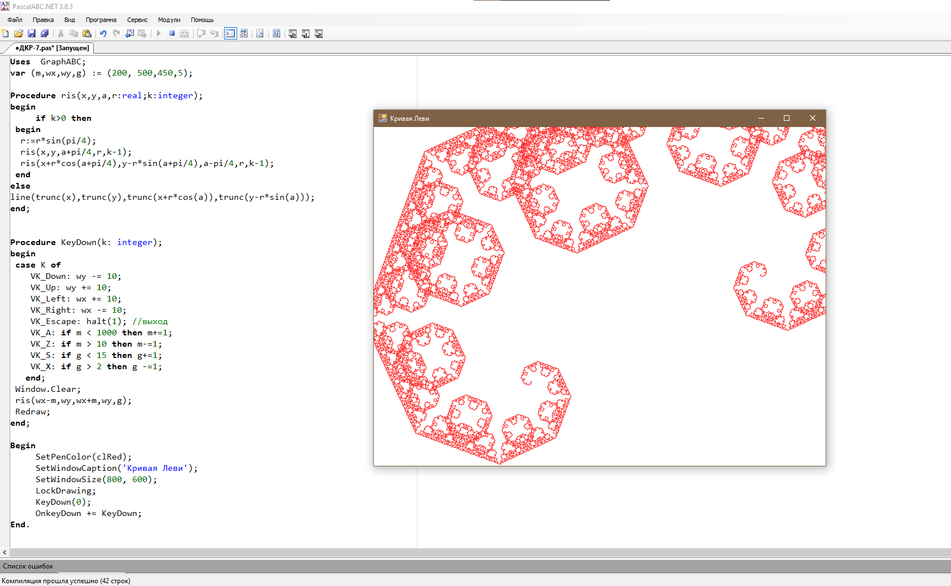

Рисунок 5 –масштаб кривой Леви

1. В ходе выполнения данной домашней контрольной работы, были получены базовые навыки реализации алгоритмов с рекурсивными вычислениями, произведено знакомство с фракталами. Так же получилось реализовать визуализацию фрактала Кривой Леви с применением масштабирования и глубины. Построение ломанных осуществляется в отдельном модуле. Работа выполнена мной в полном объёме.